《中国电化教育》稿件格式示例
（请务必按照本刊格式要求投稿）

中文标题*(宋体，加黑，小二号，左对齐，一般不超过25字，如为课题研究成果标题后标*)
——副标题（宋体，小三号，左对齐，可选）

XXX¹，X X^{2①}，[爱尔兰]XXX³(楷体，小四号，右对齐。国外作者应在作者署名前加方括号进行标识，并且需有作者本人授权)
1.XX大学 XX学院，北京 邮编（宋体，小五号，右对齐）
2.XX研究中心，广东 广州 邮编（宋体，小五号，右对齐）
3.XX大学 XX系，爱尔兰 科克（宋体，小五号，右对齐）

摘要（宋体，加黑，小五号）：一般300-400字。内容包括研究的目的、方法、结果和结论。对论文的指代使用“该文”。楷体，小五号)
关键词（宋体，加黑，小五号）：关键词；关键词；关键词；关键词(楷体，小五号，3-8个为宜，有检索意义，不宜使用过于宽泛的词语，如“方法”“理论”“分析”等，不要有国家领导人姓名。非专有名词首字母一般无需大写)
中图分类号：G434 文献标识码：A

*本文系……项目/课题(项目/课题编号：……)研究成果。本文受……项目/课题(项目/课题编号：……)资助。(本刊要求最多两个项目/课题。楷体，小五号)

①XX为本文通讯作者。

正文部分通常包括引言、主体、结论和参考文献等。正文的表述应科学合理、客观真实、准确完整、层次清晰、逻辑严密、文字顺畅。

一、一级标题(黑体，小四号，使用正文格式，不要自动编号)
正文正文正文正文正文正文正文正文正文正文正文正文正文正文正文正文正文正文正文正文正文正文正文正文正文正文正文正文正文正文正文正文正文正文正文正文正文正文正文正文正文正文。（宋体，五号）
二、一级标题
(一)二级标题(宋体，五号，使用正文格式，不要自动编号)
1.三级标题(宋体，五号，使用正文格式，不要自动编号)
(1)四级标题(宋体，五号，使用正文格式，不要自动编号。标题一般不宜超过四级。)
教育数字化转型已成为全球教育现代化的核心驱动。《教育强国建设规划纲要(2024—2035年)》提出实施“国家教育数字化战略”，坚持应用导向、治理为基，推动集成化、智能化、国际化，建强用好国家智慧教育公共服务平台，建立横纵贯通、协同服务的数字教育体系^{[1]}。（宋体，五号）
(文中引。要求与文后的参考文献一一对应，在文中依次排列，用方括号作为上角标来标注，文中引必须从小到大依次排列，且不能有尾注等各种格式。例如：“战争不是神物，仍是世间的一种必然运动^{[5][6]}，因此，孙子的规律，‘知己知彼，百战不殆’^{[7]}，仍是科学的真理”^{[8－10]}。)

三、一级标题

国家数字教育资源公共服务平台与国家智慧教育公共服务平台的发展阶段如图1所示。
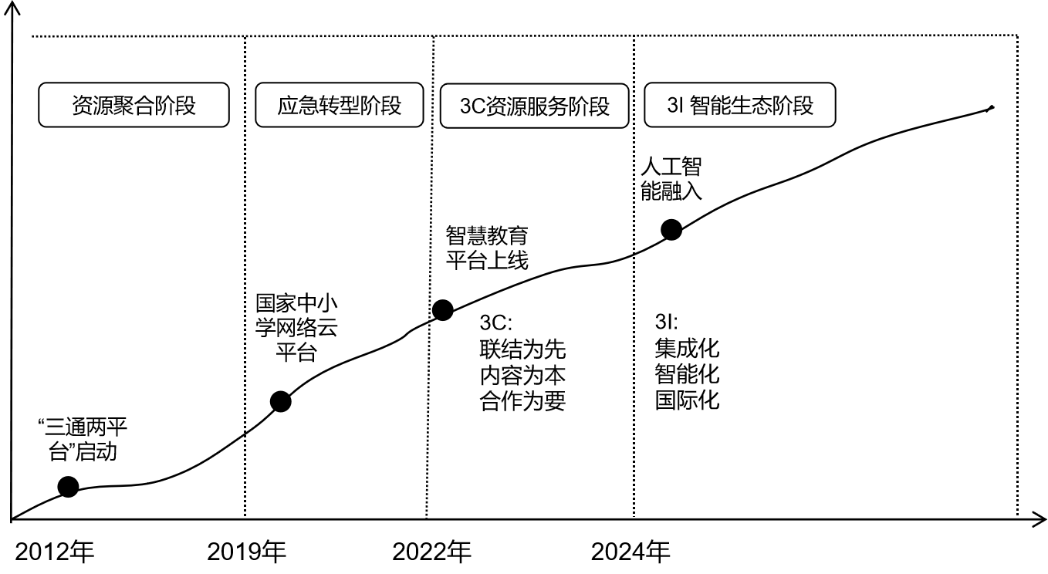
图1 国家数字教育资源与智慧教育平台的发展

插图编号和标题(黑体，小五号，标题位于插图下面居中，如“图1 XXXX”)
正文中的插图不宜过大，少而精，清晰，宜紧置于首次提及该图编号的正文之后，先见文字后见图，如“如图××所示”等。图需要去掉所有的颜色和底影，只保留白底黑字。

四、一级标题
最终提炼出国家平台课堂教学的三种典型应用模式：工具赋能型、双师授课型与自主探究型，如表1所示。
表1 三种课堂应用模式对比分析
维度 | 工具赋能型 | 双师授课型 | 自主探究型
核心目标 | 技术赋能教学全流程 | 弥补师资专业短板 | 促进学生自主建构
主导角色 | 教师主导+技术辅助 | 双师协同(线上名师+线下教师) | 学生主体+教师引导
关键技术功能 | 资源推送(微课/任务单)  交互工具(H5播放器/画板/计时器)  数据反馈(自动批改/学情报告) | 名师示范视频  分层播放控制  文化资源拓展 | 分层任务推送  群组研讨工具  学情诊断系统
适用场景 | 常规学科教学  (城市占比68.20%) | 专业师资短缺场景  (乡村应用率60.90%) | 项目式/探究式学习(小学高段及以上为主)
核心优势 | 实现教学闭环管理  资源-工具-数据三重衔接 | 突破地域师资限制  名师示范+个性化辅导结合 | 支持个性化学习路径  过程全留痕可追溯
主要局限 | 依赖教师技术整合能力 | 线下教师互动设计能力不足 | 教师数据解读能力要求高
……

表格编号和标题(黑体，小五号，标题位于表格上面居中，如“表1 XXXX”)
表格内容（宋体，小五号）
表格宜紧置于首次提及该表编号的正文之后，先见文字后见表，以“如表××所示”等词引导。表注置于表格下方，左空一格，标上“注：”，末尾加“。”。
......

注释。(楷体，小五号，脚注形式。)
除图注、表注及参考文献的地脚注外，论文中的文字内容需要加以说明又不适于作正文来叙述时可采用注释。注释的标注应符合 CY/T 121 的规定。对文章题目的注释使用*标注，对文中内容的注释使用①②③标注，每页独立编号。

参考文献（宋体，加黑，小五号，左对齐）：
(参考文献的著录项目、著录符号、著录格式以及参考文献在正文中的标注法，应符合 GB/T 7714的规定。所有参考文献必须核实正确，且需要与文中引和引用内容对应，我社将根据需要请作者提供参考文献相关材料。参考文献中的符号用英文状态下的符号)
各类文献的著录格式如下：
1.专著、论文集、学位报告、报告 [M] [C] [D] [R]
[序号] 主要责任者.文献题名[文献类型标识].出版地:出版者,出版年.起止页码(任选).
例如：
[1] 乌美娜.教学设计[M].北京:高等教育出版社,1994.
[2] 辛希孟.信息技术与信息服务国际研讨会论文集：A集[C].北京:中国社会科学出版社,1994.
[3] 张生.微分半动力系统的不变集[D].北京:北京大学数学系数学研究所,1983.
[4] 冯西桥.核反应堆压力管道与压力容器的LBB分析[R].北京:清华大学核能技术设计研究院,1997.
[5] [捷]夸美纽斯.傅任敢译.大教学论[M].北京:教育科学出版社,2014.
如果是翻译国外的著作，需写明作者的国籍，并用方括号括起来。
2.期刊文章[J]
[序号] 主要责任者.文献题名[J].刊名，年，卷(期)：起止页码+转页页码.
例如：
[1] 祝智庭,杜若.道器相济:教育数字化智慧治理的系统框架与事理研究[J].中国电化教育,2026,(1):1-12.
[2] M.Granovetter.The Strength of Weak tie [J].American Journal of Sociology,1973,88(2):1360-1380.
3.论文集中的析出文献[A]……[C] [A]……[M]
[序号] 析出文献主要责任者.析出文献题名[A].原文献主要责任者(任选).原文献题名[C].出版地：出版者,出版年.析出文献起止页码.
例如：
[1] Anderson.M.D.Individual Characteristics and Web-Based Courses [A].Christopher R.Wolfe.Learning and Teaching on the World Wide Web [C].San Diego:Academic Press,2001.45-72.
[2] 钟文发.非线性规划在可燃毒物配置中的应用[A].赵伟.运筹学的理论与应用——中国运筹学会第五届大会论文集[C].西安:西安电子科技大学出版社,1996.467-487.
4.报纸文章[N]
[序号] 主要责任者.文献题名[N].报纸名,出版日期(版次).
例如：
[1] 谢希德.创造学习的新思路[N].人民日报,1998-12-25(10).
注：版次为两位数，如：01、09、12
5.国际、国家标准[S]
[序号] 标准编号,标准名称[S].
例如：
[1] GB/T16159-1996,汉语拼音正词法基本规则[S].
6.专利[P]
[序号] 专利所有者.专利题名[P].专利国别：专利号,出版日期.
例如：
[1] 姜锡洲.一种温热外敷药制备方案[P].中国专利:881056073,1989-07-26.
7.电子文献[DB/OL] [EB/OL]
[序号] 主要责任者.电子文献题名[电子文献及载体类型标识].电子文献的出处或可获得地址,发表或更新日期/引用日期.
例： [1] Richard E. An HPT Quick Reference Guide [DB/OL].http://www.greenworks.org/ hpt/
hpt_main.htm,2011-01-09.
[2] 万锦坤.中国大学学报论文文摘(1983-1993).英文版[DB/CD].北京:中国大百科全书出版社,1996-01-09.
8.文件[Z]
[序号]文件编号，文献名称 [Z].
例：[1] 教基[2000]34号文件,教育部关于在中小学实施“校校通”工程的通知[Z].
(注：文件名不加“”《》)
9.各种未定义类型的文献(Z)
[序号] 主要责任者.文献题名[Z].出版地：出版者,出版年.
10.特殊说明
(1)部分国外刊物中有作者+时间的引文表述形式，例如：有观点认为：……(Dale Dougherty，2001)。本刊不采用这种引文格式。
(2)凡是英文的参考文献，文献类型标识前面一律加空格。

作者简介（宋体，小五号）：
XXX：教授，博士生导师，研究方向为XXX（楷体小五号）。
X X：在读博士，研究方向为XXX。
XXX：讲师，硕士，研究方向为XXX。，

English Headline(Times New Roman，四号，左对齐。大于4个字母以上的虚词首字母需要大写。冒号后如果是虚词用小写。)
—Subheadline(Times New Roman，五号，左对齐。副标题破折号后无论虚词还是实词一律大写。)

Aa Aaaa¹, Bb Bb¹,[Ireland]Cc Cccc²(Times New Roman，，五号，右对齐。英文信息中不标注通讯作者。)
1.Institute of XX, XXX University, Guangzhou 510631, Guangdong （黑体，小五号，右对齐）
2.XX Center, Beijing 100031（黑体，小五号，右对齐）
3.Institute of Education, XXX University, Cork, Ireland （黑体，小五号，右对齐）

Abstract: Abstract abstract abstract abstract abstract abstract abstract abstract abstract abstract abstract abstract abstract abstract abstract abstract abstract abstract abstract abstract abstract abstract abstract.(Times New Roman)
Keywords: keywords; keywords; keywords; keywords (Times New Roman，六号）)

